中一·今日动态
｜2025.2.21
一个星期结束啦，迎来了快乐的周五时光，孩子们每天都能坚持来幼儿园，没有无辜缺勤哦！今天请假的有2位小朋友了，都是生病在家休息，希望他们能下周能顺利来到幼儿园。
-晨间活动-
今天我们的早点吃的是鲜牛奶、自选饼干、腰果。早晨来园后每天孩子们都有很认真的先做好每天的签到工作，然后洗手后进入午睡室开始喝牛奶吃早点啦！来看看他们的情况吧。
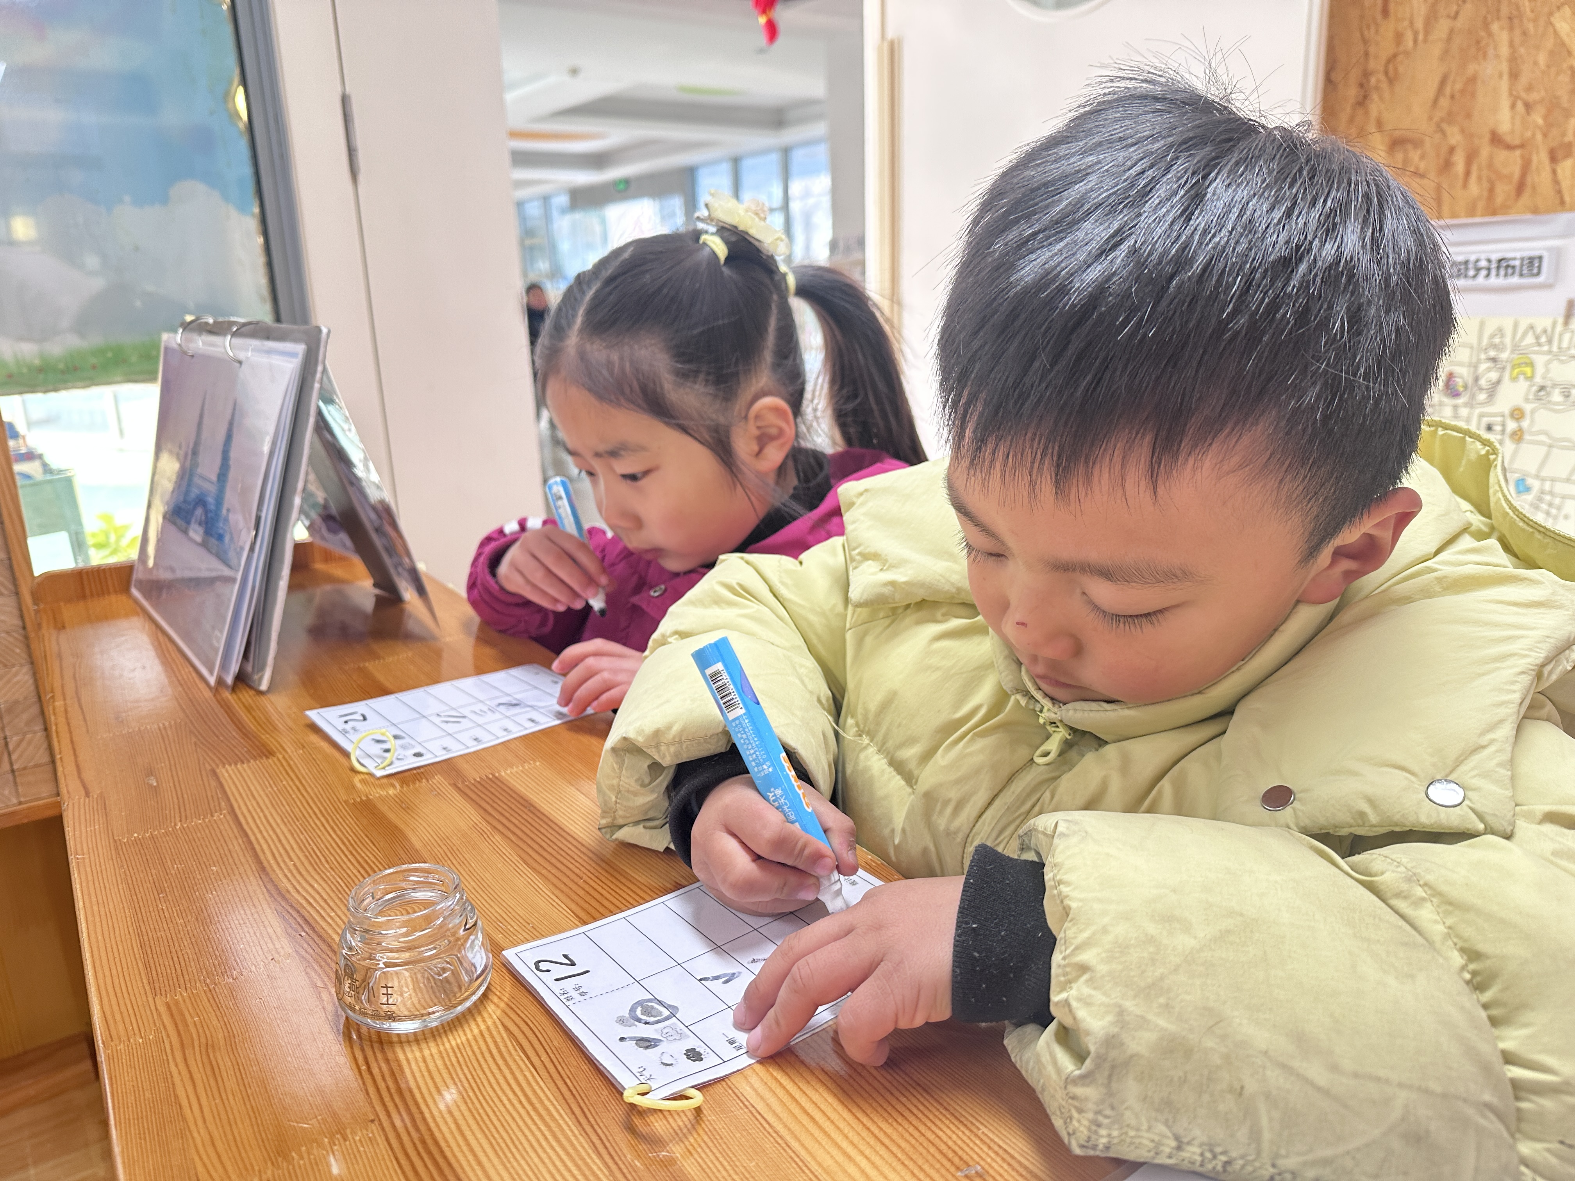 | 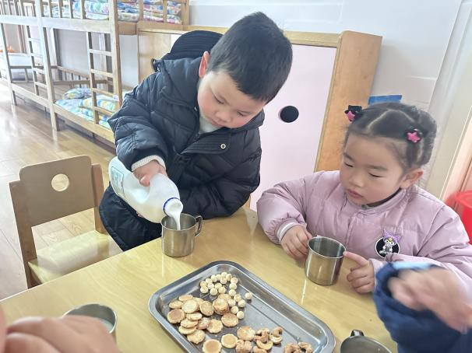
我们在认真看着今天是周几，然后我们会根据今天的天气在勾选好。 | 我今天来的比较早，牛奶有多呢，我倒的时候需要很小心的倒出来。
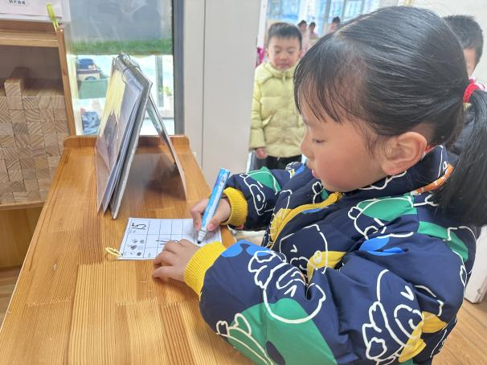 | 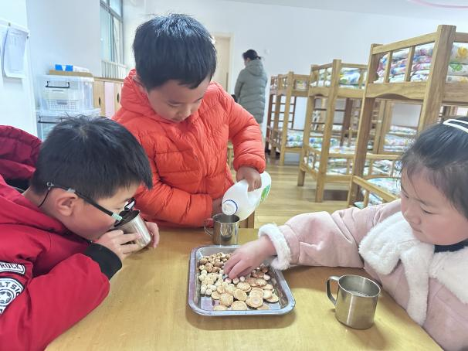
今天周五，我勾选对啦。我要加快速度快点动起来。 | 这个饼干是我喜欢的，坚果也要吃哦，老师说能让我的小脑袋更聪明。
-区域游戏-
区域游戏开始啦，一周下来孩子们以及对调整后的区域游戏位置非常熟悉了。游戏时也非常投入了。来看看每个区域小朋友的游戏情况吧！
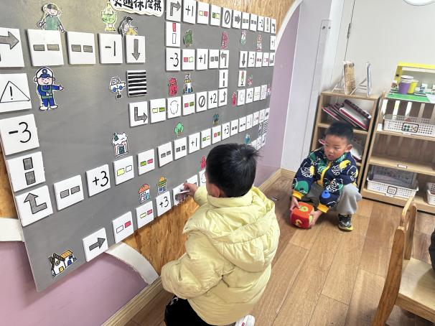 | 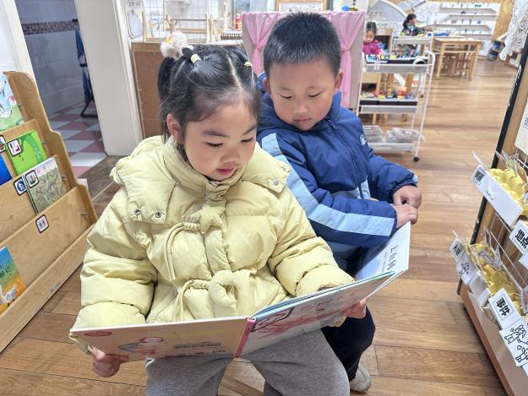
这是益智区的“交通探险棋”我们两个人一起游戏，轮流投掷玩的。 | 图书区中老师更换了一些书本，是我没有看过的，我要认真看一看，说一说。
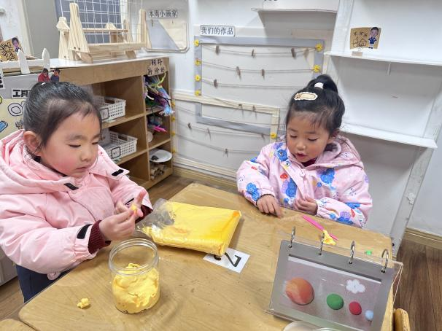 | 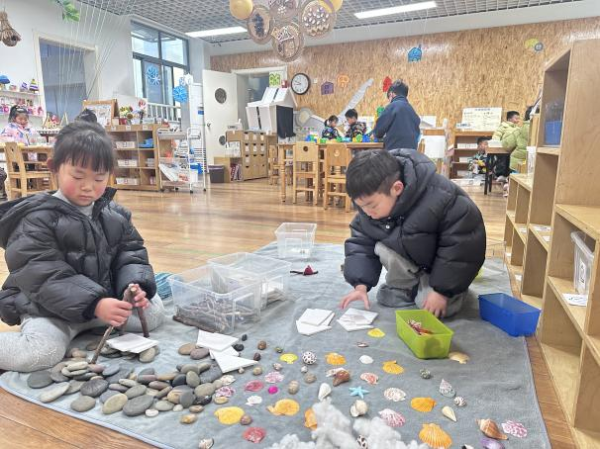
今天我和我的好朋友一起来制作黏土作品啦，我的目标今天是做一朵“七色花”。 | 我和好朋友一起来到了自然材料拼搭区，来看看我们使用了什么自然材料吧。
-集体活动-
安全教育活动
安全重于泰山，孩子们的安全活动更加重要，需要我们时刻提醒孩子们在各项活动中的安全。于是今天上午我们开展了1530的安全教育活动。1530代表什么呢？它的含义是：每天放学前1分钟，每周放学前5分钟，每个节假日放假前30分钟。对学生进行规律性、针对性安全提醒和安全教育。
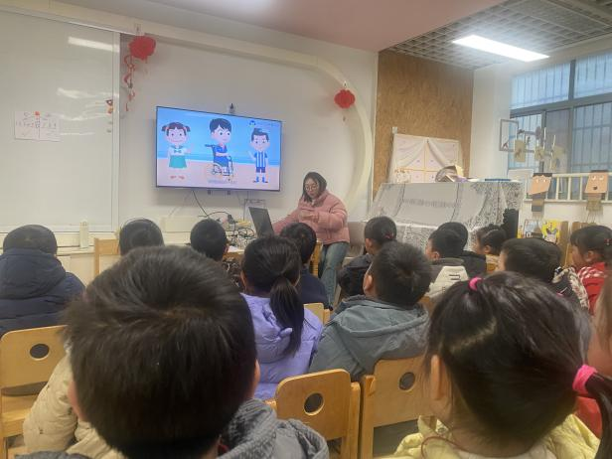 | 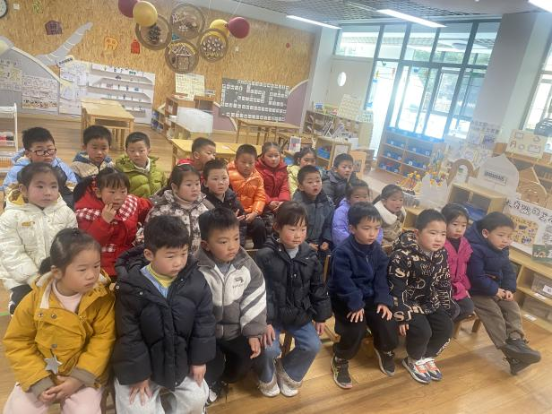
今天我们观看了开学第一课，视频中讲到了很多的安全。有游戏时的，有户外时的，还有马路上的等等。 | 你看我们观看的可认真了呢，因为认真听安全，我们才能好好的保护自己。不让自己受伤。
-户外活动-
期待了2天的滑滑梯今天终于可以玩啦，而且今天是只有我们一个班级哦！滑滑梯的魅力真是无穷大，孩子们又兴奋地奔向滑滑梯了。在老师的引导下，孩子们依次排好队，不拥挤。
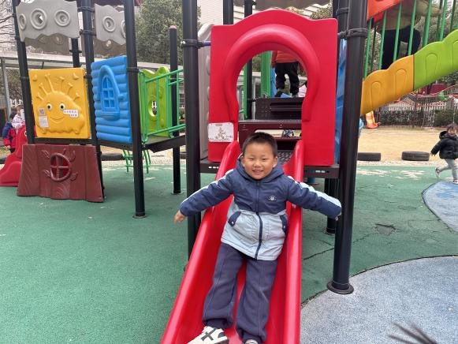 | 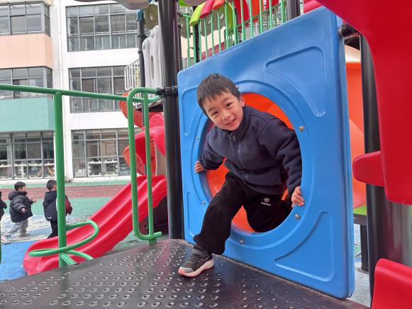
老师你看我飞起来了，滑下来的时候感觉很刺激。真好玩！ | 你在偷看我，我从毛毛虫的肚子里钻出来啦！
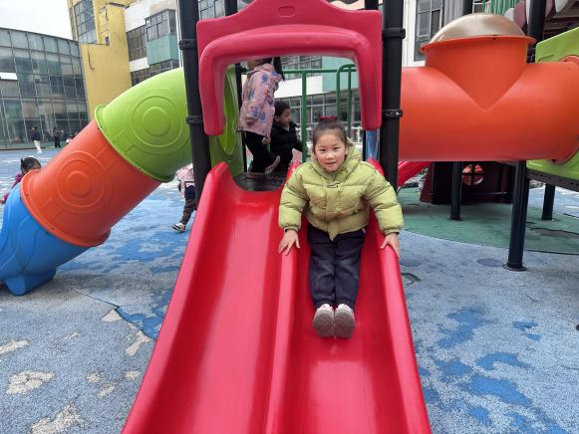 | 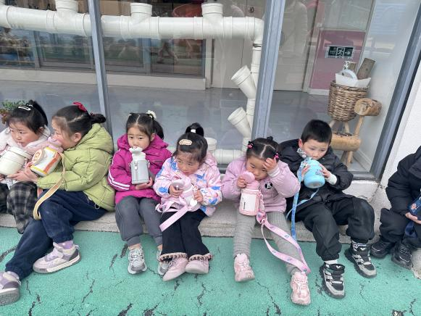
我也喜欢滑下来的感觉，感觉有一股风吹在我脸上。很舒服。 | 玩了一会后我们可以休息啦，休息下来我们要大口的喝水，补充水份。这样才有力气接着玩哦！
-午餐活动-
本学期值日生工作又开始啦，孩子们根据自己的想法对上学的值日生位置进行了调整，有的从来园的擦桌子换到了发筷子，有的从原来的放水杯换到搬箱子，还有的从提醒洗手换到了放水杯。可谓是大调动呢。试行一周看看情况如何，来看看今天擦桌子的值日生情况吧。
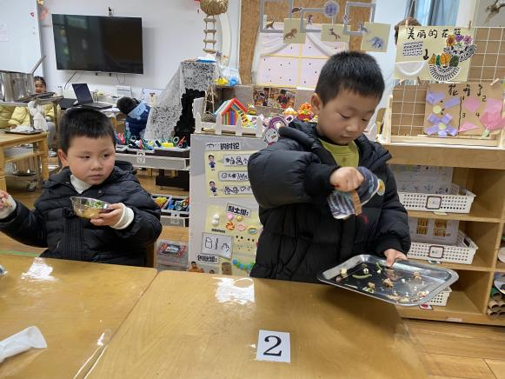
今天是我擦桌子，我把桌子擦的很干净，因为我在家里的时候也帮爷爷奶奶擦桌子，我还检查了每个小朋友的桌肚呢。
--温馨提示-
- 春季传染病高发期，请尽量不要去人多密集处。
- 今天不延时班正常开展，3:40放学哦，请通知接送的家人。
- 近期诺如病毒比较猖獗，请关注孩子们的各项身体体征。
- end -
在一起的点滴都值得记录
我们｜中一班｜在一起

